Развитие исследовательского поведения дошкольников с помощью фолдскопа

В настоящее время развитое исследовательское поведение следует рассматривать как стиль жизни современного человека.

Современное общество нуждается в активной личности, способной к познавательно-деятельностной самореализации, к проявлению исследовательской активности и творчества в решении жизненно важных проблем. Первоосновы такой личности необходимо заложить уже в дошкольном детстве.

Образовательный процесс сегодняшнего дня в дошкольном учреждении необходимо конструировать на исследовательской основе, где ребенок становится первооткрывателем и экспериментатором. Актуальной задачей является создание в образовательном процессе современного детского сада педагогических условий, способствующих полноценному раскрытию познавательного потенциала и развитию исследовательской активности каждого ребенка.

Дошкольники - это маленькие почемучки, которые задают множество вопросов, как логичных, так и не стандартных.

Любознательных малышей интересует определенно все: из чего состоят животные и растения, чем жжется крапива, почему одни листочки гладкие, а другие – пушистые, как стрекочет кузнечик, отчего помидор красный, а огурец – зеленый, почему мамины колготки короткие, а когда их наденешь длинные.

Взрослые стараются объяснить все происходящее и ответить на вопросы, понятными детям терминами. Всегда ли детский интерес удовлетворен? Всегда ли объяснение взрослых понятно ребенку и останется в его памяти?

Куда интереснее не просто послушать мамин рассказ о каких-то там клетках, а посмотреть на эти клетки собственными глазами. Трудно даже представить, насколько захватывающие картинки можно увидеть в окуляр микроскопа, какие удивительные открытия сделает маленький естествоиспытатель.

Микроскоп даст возможность найти ответы на многие детские «почему».
Занятия с микроскопом помогут малышу расширить знания об окружающем мире, создадут необходимые условия для познавательной деятельности, экспериментирования, систематического наблюдения за всевозможными живыми и не живыми объектами. У малыша будет развиваться любознательность, интерес к происходящим вокруг него явлениям. Он будет ставить вопросы и самостоятельно искать на них ответы. Маленький исследователь сможет совсем иначе взглянуть на самые простые вещи, увидеть их красоту и уникальность. Все это станет крепкой основой для дальнейшего развития и обучения.
Что делать если взрослые не располагают микроскопом? Если даже он есть, как взять его с собой на экскурсию, в поход, на прогулку?
Ведь при организации именно таких форм познавательной деятельности и происходит ознакомление с окружающим, возникают тысячи «почему».
В таких случаях можно использовать фолдскоп – детский карманный микроскоп.
Какие преимущества мы увидим при сравнении фолдскопа со стационарными микроскопами?

 | 1.Световой микроскоп | 2. Световой микроскоп | 3. Фолдскоп
вес | 6кг. | 1,3кг. | 80г.
материал | металл | металл, пластик | плотный картон
закрепление образцов | Предметные  стекла | Предметные стекла | Слайды из бумаги, пластика
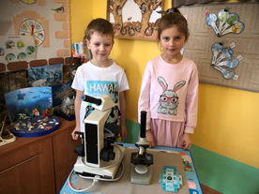
Таким образом, можно сделать вывод: фолдскоп – легкий, удобный и безопасный для использования детьми увеличительный прибор. Освоить который может любой ребенок.
Каково же качество увиденного?
Кожица лука Засохшая кровь
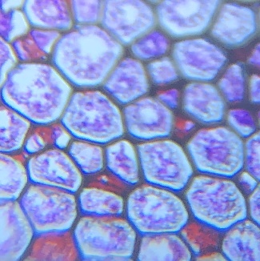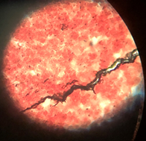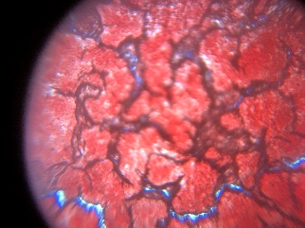
Фолскоп Микроскоп Микроскоп Фолскоп
При использовании микроскопа, если он не электронный и не соединен с компьютером, сложно зафиксировать на фото наблюдаемый объект.
В фолдскопе можно рассматривать объекты глазом, а можно прикрепив к телефону магнитной клипсой, увеличить изображение, сделать фото и снять видео. Что дает возможность ребенку зафиксировать объект наблюдения, сохранить его, вернуться к нему при необходимости, рассказать об увиденном окружающим, используя наглядность.
Использование в такой деятельности телефона, решает еще одну проблему современности. В этом случае телефон – гаджет используемый с пользой, а не для игры в стрелялки и танчики.
Как готовить слайды?
Слайды могут сделать дети самостоятельно из плотного картона, пластиковых папок, остатков пленки для ламинирования.
Чтобы разместить образец, делаем «тройной бутерброд» - триплекс: скотч – слайд – скотч.
Что можно рассмотреть в фолдскоп?
Для наблюдения используются тонкие образцы, которые пропускают свет – это главное условие.
Насекомых лучше рассматривать по частям. Используем засохшие экземпляры. Мух, мошек, комаров, паучков в таком состоянии можно найти великое множество.
Если нужно рассмотреть насекомого в движении, делаем «бутерброд» потолще. Лапки насекомого приклеиваются к нижнему слою скотча, так будет возможность приклеить верхний слой.
Чтобы выпустить насекомое, просто убираем один из слоев. Насекомое не пострадало.
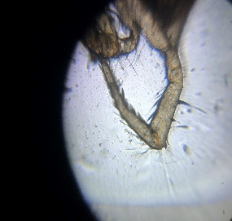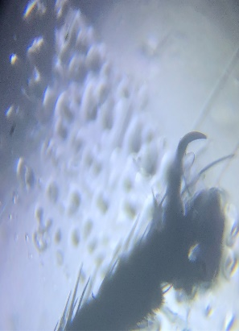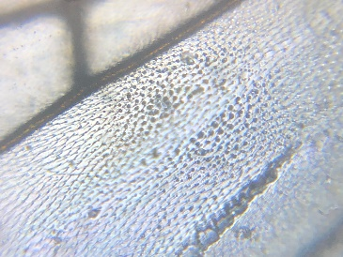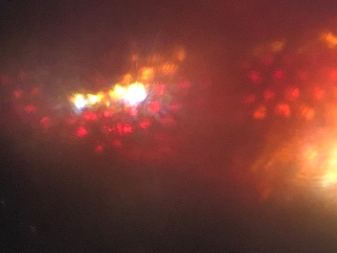
Лапка мушки Лапка мухи Крыло мухи Глаз мухи
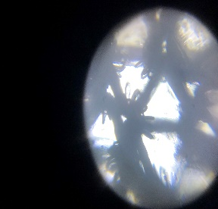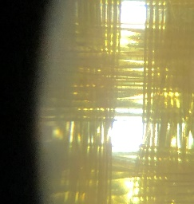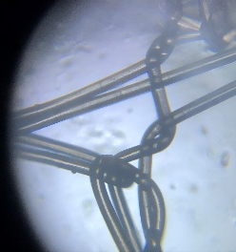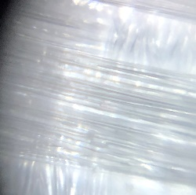
Капроновые колготки Подкладочная ткань Фатин Атласная лента
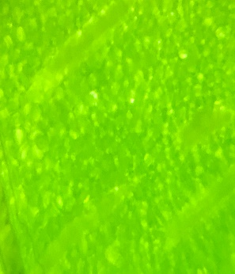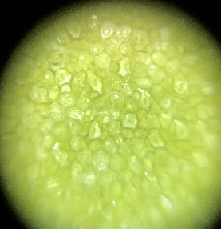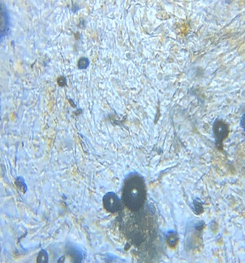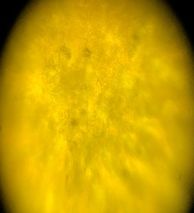
Зеленый лист Циссуса Желтый лист Циссура Мяготь хурмы Кожура хурмы

Представленные образцы – это те объекты, которые ребенок не может разглядеть в деталях, но знаком с ними. Особый интерес у детей вызывает то, что не увидеть глазом.
Фолдскоп будет хорошим помощником и при проведении экспериментальной деятельности.
Как показать детям, кто живет в огороде, в бочке для полива, луже, озере, как увидеть результат эксперимента.
Жителей «микрозоопарка» сложно разглядеть.

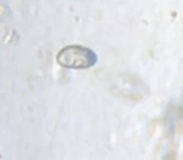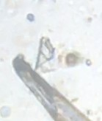
Инфузория - туфелька, бактерия в стадии деления, инфузория – трубач – их стремительные перемещения в капле воды производят на детей огромное впечатление.
Наблюдения, с использованием фолдскопа, помогают ответить ребенку не только на вопросы интересные ему, они подталкивают его расширить кругозор, развить его познавательную активность, учат использовать различные источники информации, фиксировать свои наблюдения, систематизировать свои знания, вовлекают его в экспериментальную и проектную деятельность.
Таким образом, использование фолдскопа при ознакомлении с окружающим формирует исследовательского поведение дошкольников.
Что соответствует требованиям ФГОС ДО, требованиям современного мира.

Литература:
1.Невидимый мир/автор О.Мазур – Издательство Levenhuk Press. 2021;
2.Сделай мир ближе! Фолдскоп – М.: 2019, - 56с.:ил – (карманный помощник в исследованиях с фолдскопом;
3.Энциклопедия в дополнительной реальности: «Микромир. 250 невероятных фактов»/автор К.Игнатов – Тула: издательство Антарес, 2021. – 48с.:ил.

